**К 185-летию со дня рождения**

**Николая Пржевальского**

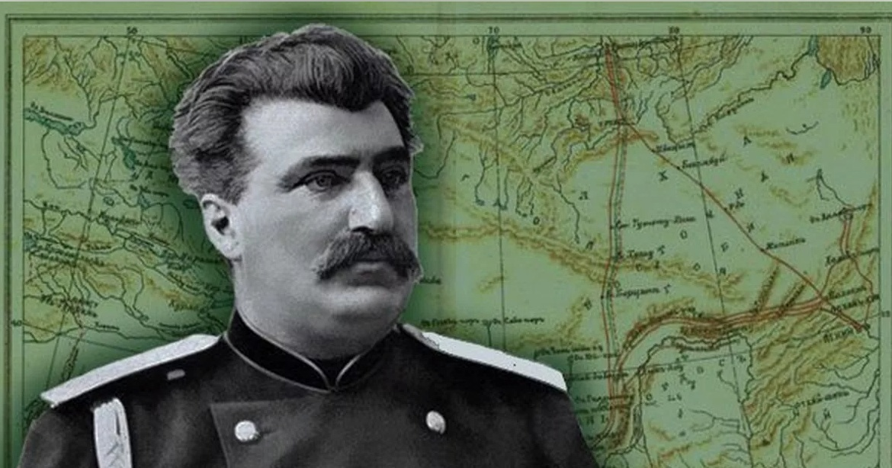  
  
12 апреля исполняется 185 лет со дня рождения Николая Михайловича Пржевальского, всемирно известного учёного, географа, путешественника, исследователя-натуралиста, писателя, генерал-майора, почётного члена Петербургской Академии наук, почётного члена Русского географического общества, почётного гражданина города Смоленска. Всю свою жизнь Н. М. Пржевальский посвятил изучению Центральной Азии. Благодаря экспедициям и научным открытиям учёного европейцы получили представление об огромной территории от Монголии, Джунгарии до Восточного Тибета и Туркестана, об уникальной самобытной культуре народов Азии.  
  
Для Николая Михайловича Пржевальского Смоленщина — это родная земля, сюда он возвращался из экспедиций и здесь черпал силы и вдохновение. В заповедном местечке на берегу озера Сапшо в посёлке Пржевальском находится Дом-музей имени великого путешественника, куда приезжают все, кто хочет ближе познакомиться с материалами о жизни и деятельности исследователя, а также полюбоваться удивительной природой, которую он так любил.  
  
[https://www.youtube.com/watch?v=A7lKYjLIukQ](https://vk.com/away.php?to=https%3A%2F%2Fwww.youtube.com%2Fwatch%3Fv%3DA7lKYjLIukQ&cc_key=)